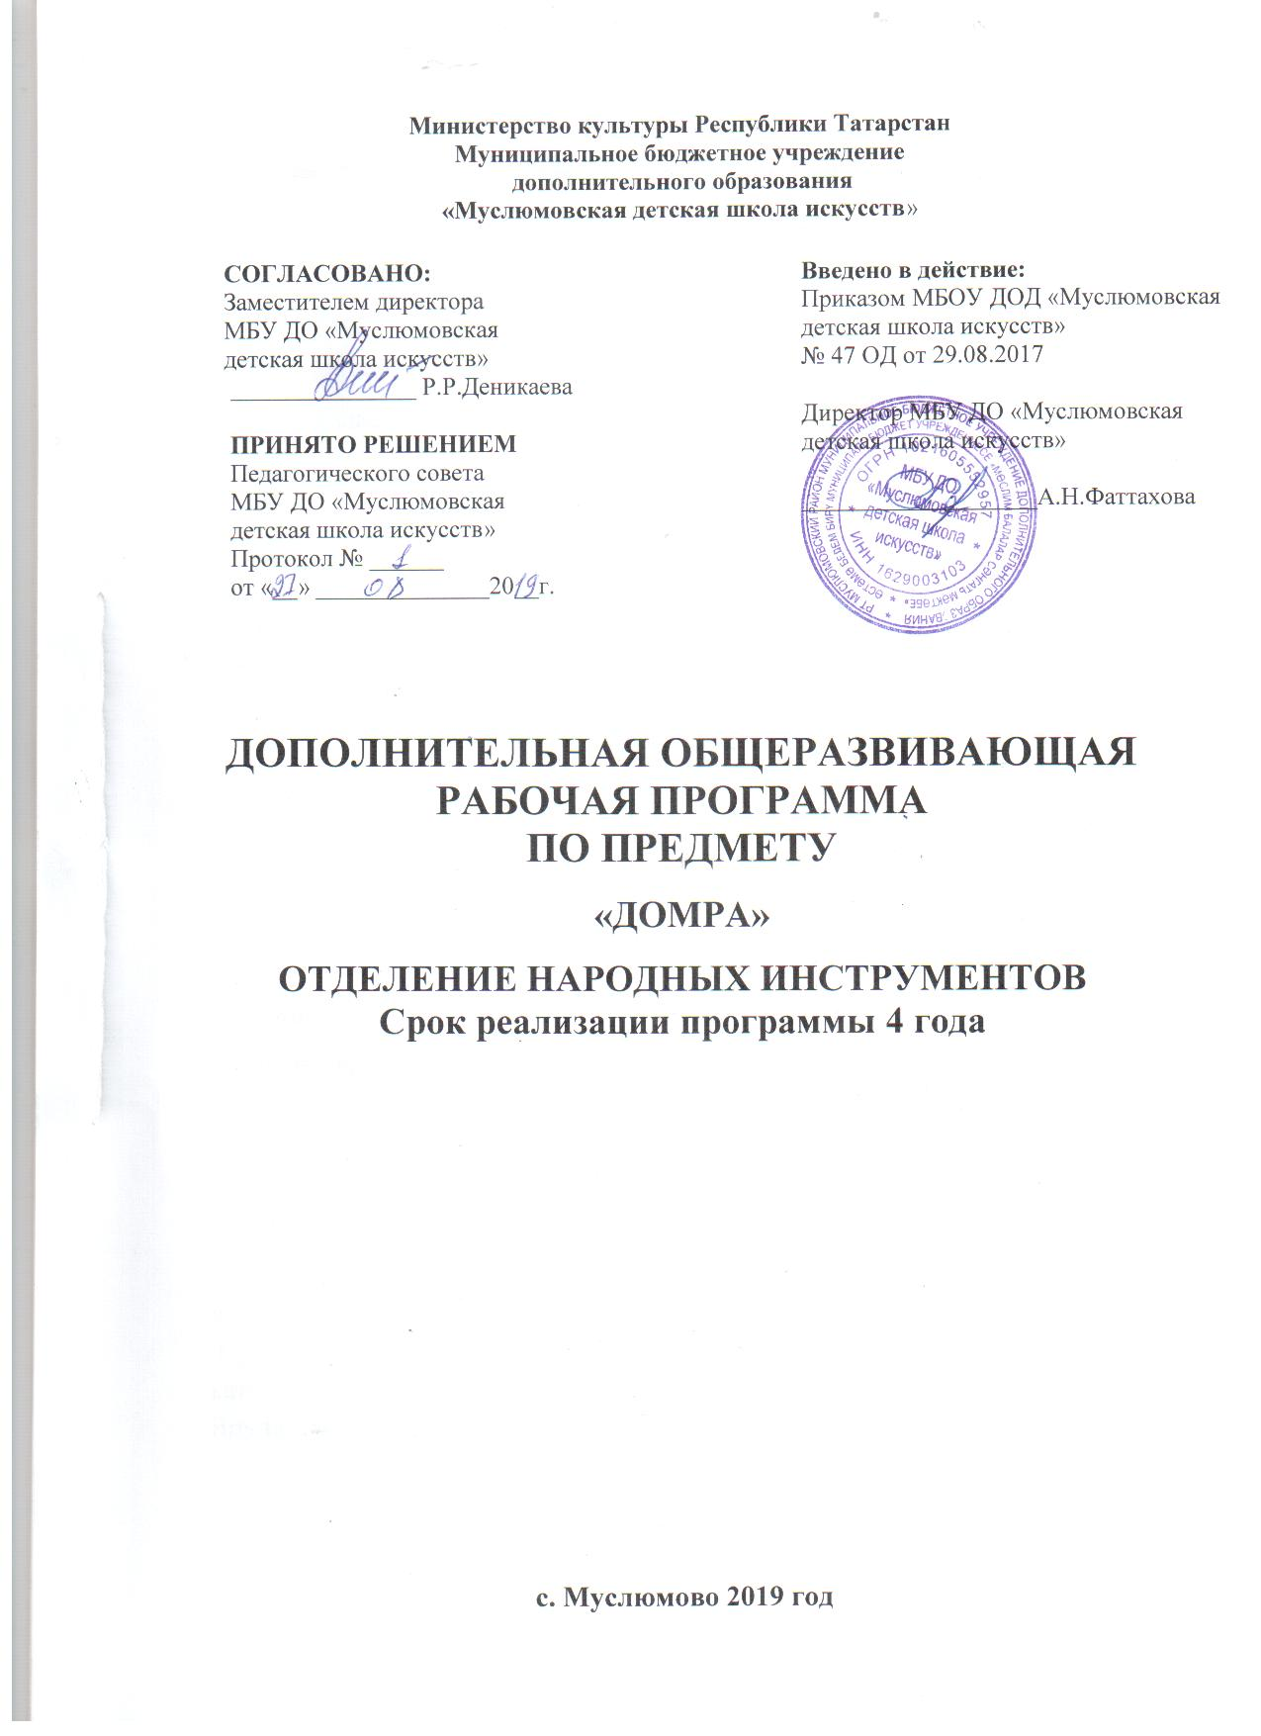

- Пояснительная записка

Актуальность программы

Программа учебного предмета «Музыкальный инструмент (Домра)» разработана на основе «Рекомендаций по организации образовательной и методической деятельности при реализации общеразвивающих программ в области искусств», утвержденных приказом Министерства культуры Российской Федерации от 19.11.2013г. № 191-01-39/06 ГИ, а также с учетом многолетнего педагогического опыта в области исполнительства на народных музыкальных инструментах в детских школах искусств.
Программа обучения рассчитана на 4 года. В класс домры принимаются учащиеся в возрасте от 6,6 до 14 лет. Основной формой учебной и воспитательной работы в классе домры является урок – индивидуальное занятие преподавателя с учеником. Индивидуальные занятия проводятся 2 раза в неделю по 1 академическому часу. В целях формирования навыков ансамблевого музицирования объём недельной нагрузки ученика может быть увеличен. Помимо индивидуальных занятий с педагогом, предполагается обязательная самостоятельная работа учащегося дома с целью закрепления изученного на уроке музыкального и теоретического материала и для формирования необходимых исполнительских навыков.
Цель занятий искусством с детьми – пробуждать творческие силы, воспитывать любовь к прекрасному, любовь к искусству. В настоящее время одно из ведущих мест в системе общеразвивающего воспитания занимает русское народное инструментальное исполнительство.
В детских школах искусств созданы условия для обучения игре на домре. Классы домры призваны способствовать распространению народной музыкальной культуры. Педагог класса должен считать своей главной задачей – ознакомление ребят с традициями исполнительства на домре и приобщение их к истокам народной культуры и пропаганде русской народной музыки. Интерес к этому инструменту, возросший за последние несколько лет, даёт основания считать, что домра переживает период своего очередного возрождения. В нотных изданиях появляются интересные переложения для неё, оригинальные современные пьесы, ансамблевые и концертные репертуарные сборники. Домра звучит не только в записях оркестров народных инструментов, но и на эстраде, как полноправный участник разнообразных джазовых и смешанных ансамблей.
Общеразвивающая программа обучения игре на домре является адаптированной, созданной на основе существующих программ. Данная программа предполагает достаточную свободу в выборе репертуара и направлена, прежде всего, на развитие интересов самого учащегося. Ученикам можно предложить большой выбор музыкального материала: народные песни и танцы, старинные и современные романсы, эстрадная и рок музыка, популярные образцы классической музыки.
Одним из эффективных способов музыкального развития детей является игра ансамблем, в том числе и с педагогом Она позволяет совместными усилиями создавать художественный образ, развивать гармонический слух и умение детей слушать друг друга, формировать навыки игры ритмичного и синхронного исполнения. Ансамблевое музицирование доставляет большое удовольствие ученикам и позволяет им уже на первом этапе обучения почувствовать себя музыкантами. А позитивные эмоции всегда являются серьёзным стимулом в индивидуальных занятиях музыкой.
Цели и задачи программы:
Целями образовательной программы являются:
- содействие воспитанию разносторонней и эстетически развитой личности, вовлечённой в широкий культурный контекст и активно участвующей в социокультурных процессах,
- обеспечение развития творческих способностей и индивидуальности учащегося,
- овладение знаниями и представлениями об исполнительстве на домре,
- формирование практических умений и навыков игры на домре, устойчивого интереса к самостоятельной деятельности в области музыкального искусства.
- ознакомление детей с инструментом, исполнительскими возможностями и разнообразием приёмов игры;
Задачи образовательной программы:
• осуществление государственной политики гуманизации образования, основывающейся на приоритете свободного развития личности;
• обеспечение условий для выполнения задачи вхождения ребенка в мир музыкального искусства как важного компонента культуры, освоение мировых музыкальных ценностей;
• обеспечение условий для сохранения и совершенствования традиций отечественного музыкального, художественного образования;
• использование вариативных подходов к организации образовательного процесса в целях адаптации учебных программ к способностям и возможностям каждого обучающегося;
• создание условий для обеспечения индивидуального подхода к каждому обучающемуся в рамках образовательного процесса с целью реализации его склонностей, интересов, потребностей;
• адаптация современных методик, технологий и программ к условиям детской школы искусств, использование учебников и пособий нового поколения, разработка авторских методик, технологий и программ музыкального, художественного образования в условиях детской школы искусств.

Объем учебного времени
Общая трудоемкость учебного предмета «Музыкальный инструмент (домра» при 4-летнем сроке обучения составляет 544 часов. Из них: 272 часов – аудиторные занятия, 272 часов – самостоятельная работа.

Сведения о затратах учебного времени
Вид учебной работы,  нагрузки,  аттестации | Затраты учебного времени |  |  |  |  |  |  |  | Всего часов
Годы обучения | 1-й год |  | 2-й год |  | 3-й год |  | 4-йгод
Полугодия | 1 | 2 | 1 | 2 | 1 | 2 | 1 | 2
Количество недель | 16 | 19 | 16 | 19 | 16 | 19 | 16 | 19
Аудиторные занятия | 32 | 38 | 32 | 38 | 32 | 38 | 32 | 38 | 280
Самостоятельная работа | 32 | 38 | 32 | 38 | 32 | 36 | 32 | 36 | 272
Максимальная учебная нагрузка | 64 | 72 | 64 | 72 | 64 | 72 | 64 | 72 | 544

Форма проведения учебных занятий
Занятия проводятся в индивидуальной форме. Индивидуальная и мелкогрупповая формы занятий позволяют преподавателю построить процесс обучения в соответствии с принципами дифференцированного и индивидуального подходов.
Материально- техническая база
Реализация программы «Домра» обеспечивается доступом каждого обучающегося к библиотечным фондам и фондам фонотеки, аудио- и видеозаписей, формируемым по полному перечню учебных предметов учебного плана. Во время самостоятельной работы обучающиеся могут быть обеспечены доступом к сети Интернет.
Библиотечный фонд ДШИ укомплектован печатными изданиями основной и дополнительной учебной и учебно-методической литературы по всем учебным предметам, а также изданиями музыкальных произведений, специальными хрестоматийными изданиями, партитурами, в объеме, соответствующем требованиям программы «Домра».
В МБУ ДО ДШИ проводятся систематические мероприятия по приведению материально-технической базы ДШИ в соответствие санитарным и противопожарным нормам, нормам охраны труда. В ДШИ соблюдаются своевременные сроки текущего и капитального ремонта учебных помещений.
Для реализации программы «Домра» минимально необходимый перечень учебных аудиторий, специализированных кабинетов и материально-технического обеспечения включает в себя:
- Фортепиано;
- Домра;
- Учебно- методическая нотная литература;
- Пульт, подставка, медиатор.

Срок освоения программы
Срок освоения программы "Домра" для детей, поступивших в ДШИ в первый класс в возрасте с 6,6-14 лет, составляет 4 года.
При приеме на обучение по программе «Домра» ДШИ проводит отбор детей с целью выявления их творческих способностей. Отбор детей проводится в форме творческих заданий, позволяющих определить наличие способностей к инструментальному исполнительству.
Освоение программы «Домра» завершается итоговой аттестацией обучающихся, проводимой ДШИ.

